2017

IV GELENEKSEL
[KALELİ YAKAN TOP
OYUN KURALLARI]
AYVALIK ÇOCUK OYUNLARI

KALELİ YAKAN TOP OYUNU
TANIMLAR – TERİMLER
KALECİ OYUNCU: : Her iki takımın rakip oyun alanı dip çizgisinde görevlendirdiği oyuncudur. Oyun başlarken her takımın bir (1) kaleci oyuncusu bulunur. Kaleci oyuncu kendi kale çizgisinde rakip takım oyuncularını oyun dışı bırakmak için atış yapan oyuncudur.

KALE ÇİZGİSİ (DİP ÇİZGİ): Oyun sahasının 9 m.lik kısa kenarlarına denir.

KENAR ÇİZGİSİ: Oyun sahasının 18 m.lik uzun kenarlarına denir. Oyuncuların kaçarken veya atış yaparken bu çizgilere basmaları yasaktır.

YEDEK OYUNCU BÖLGESİ: Oyun sahasının her iki yanında, masa hakeminin iki tarafında bulunan oturma bölgesidir.

OYUN LİDERİ: Takım oyuncularından sorumlu öğretmendir. oyun lideri; müsabaka isim listesini ve pozisyon kağıdını masa hakemine teslim eder, müsabaka süresince takıma taktik verir, oyuncu değişikliği talebinde bulunur.

TAKIM KAPTANI: Oyuncular arasından seçilmiş olan oyun içinde ve dışında takım arkadaşlarının davranışlarından sorumlu olan öğrencidir. Takım kaptanı oyun esnasında mola ve oyun durakladığında oyuncu değişikliği talebinde bulunabilir.

BAŞHAKEM: Müsabaka esnasında bütün yetkiler başhakemdedir, başhakem sahanın içinde hareketli olmalıdır.

YARDIMCI HAKEM: Başhakemin karşısındaki yan çizgide görev yapar. Başhakeme yardımcı olur.

ÇİZGİ HAKEMİ: Müsabaka esnasında başhakeme yardımcı olan çizgi ihlallerini kontrol eden hakemdir.

MASA HAKEMİ: Çizelgeyi tutup, oyuncu değişikliklerini takip eden, skor çetelesini tutan hakemdir.
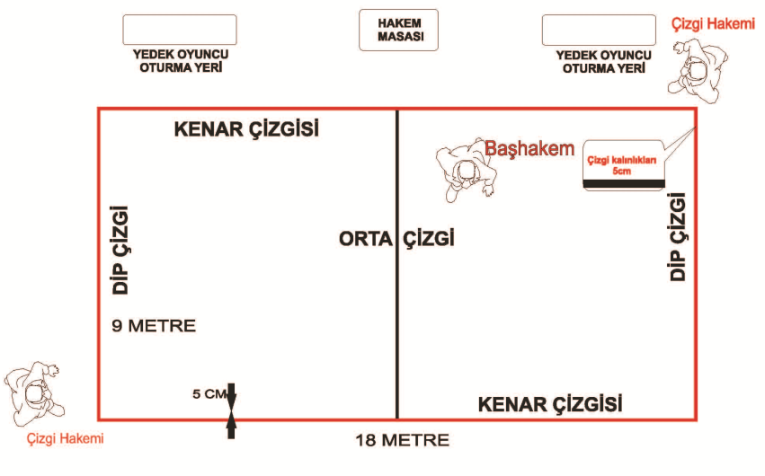

YAKANTOP OYUNU KISA TANIMI

8’er kişilik iki eşit takım arasında oynanır. 9m x18m ölçülerindeki voleybol sahasında oynanan bir oyundur. Sayışma sonrasında saha seçimi yapılır.
Takımları 7’şer oyuncusu oyun alanlarına yerleşirken, birer oyuncularını dip çizgilerin gerisine kaleci oyuncu olarak yerleşir. Oyunda pasif oyuncu yoktur. Müsabaka süresince bütün oyuncular aktiftir. Oyun alanı içindeki oyuncu rakip oyuncunu atışı ile vurulmuş ise oyun dışı kalmaz, kendi kaleci oyuncusunun yanına giderek atıcı oyuncu olarak oyuna devam eder.
Hangi takım, oyun alanındaki rakip oyuncuların tamamını topla ebelerse o takım seti kazanmış olur.
Oyun üç set üzerinden oynanır. İki set kazanan müsabakayı kazanmış olur.

OYUN ALANI

1. Bu oyun açık alanda veya kapalı spor salonlarında oynanabilir. Oyun alanının yüzeyi, düz olmak kaydıyla parke, çim veya toprak olabilir.

2. Saha ölçüleri: Oyunun saha ölçüleri Voleybol sahası ölçülerinde, 19m x 8m ebadında dikdörtgen olmalıdır. Bu alanın tam ortasından sahayı ortadan ikiye bölen orta çizgi vardır.

3. Sahadaki bütün çizgiler 5cm kalınlığındadır.

4. Masa hakeminin her iki yanında (sağında ve solunda) yedek oyuncu alanları vardır.

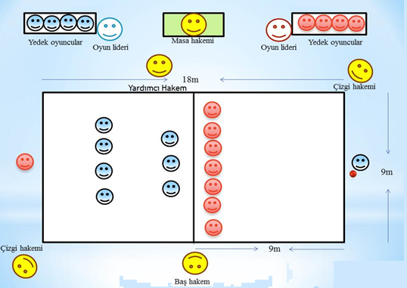

OYUN SÜRESİ:

1.Oyun üç set üzerinden oynanır. İki set alan takım maçı kazanır. Oyun süresiyle ilgili zaman kısıtlaması yoktur. Setlerdeki bir birlik beraberlik durumunda üçüncü setin başında tekrar “aldım verdim” sayışması yapılır. Sayışmayı kazanan takım seçme hakkına sahip olur.

2. Her iki takımın, her sette 1 dakikalık 2 mola hakkı vardır. Geleneksel oyun lideri istediği zaman mola talebini masa hakemine bildirir. Başhakem; top, mola isteyen takımın kalesine geldiği zaman oyunu durdurur ve molayı verir.
3. Set aralarındaki dinlenme süresi 5 dakikadır.

4. Maç öncesinde takımlara 15 dakika ısınma süresi verilir.

5. Oyuna sayışma ile başlanır.Sayışmayı kazanan takım müsabakaya başlar.
6. Takımların her sette 4 oyuncu değiştirme hakkı vardır.Değiştirilen oyuncu ve vurulan oyuncu oyuna tekrar giremez.
MALZEMELER:
1. Oyuncunun malzemeleri forma, şort, çorap, dizlik ve spor ayakkabısından oluşur.
2.Takımın forma, şort ve çoraplarının rengi ile tasarımı tek tip ve temiz olmalıdır.
3. Ayakkabılar hafif, esnek, lastik ve topuksuz olmalıdır. Oyuncular kesinlikle ayakkabılarını çıkararak müsabakaya çıkamazlar.

4. Oyuncuların formaları 1’den 12’e kadar numaralandırılmış olmalıdır.

5. Numaralar formanın ön ve arka ortasında bulunmalıdır. Numaraların renk ve parlaklığı formanın renk ve parlaklığına zıt tonlarda olmalıdır.

6. Numaraların boyu göğüste en az 10 cm, sırtta en az 15 cm olmalıdır. Numaraların yazıldığı bandın genişliği ise en az 2 cm’dir.

7. Oyunda kullanılan top; 200gr. Ağırlığında, 14 cm çapında hava basıncı normal toplara göre daha az plastik toptur.

8. Oyuncuların sakatlanmasına sebep olabilecek veya onlara suni bir avantaj sağlayacak malzemelerin kullanılması yasaklanmıştır. Oyunda kullanılacak ayakkabı salon ayakkabısı olacaktır. Ayakkabıların kaymasını engellemek amacı ile ayakkabıların tabanına herhangi bir madde sürülemez. Isınma süresince yabancı madde sürdüğü belirlenen takım uyarılacak, maç saatine kadar standartlara uygun hale gelmeyen takım sahaya alınmayıp hükmen yenik sayılacaktır. Tek oyuncunun sürdüğü fark edilirse, bu oyuncu diskalifiye edilecektir. Oyuncular müsabaka esnasında küpe, kolye, künye, toka ve saat gibi kendilerine zarar verebilecek malzemeleri çıkartmak zorundadırlar.

9. Oyuncular zarar görme riskini kabul etmek şartıyla gözlük veya lens takabilirler. Ancak 18 yaş altı oyuncular konu ile ilgili muvafakat (veli izni) belgesini geleneksel oyun liderine ibraz etmek zorundadır. Sorumluluk geleneksel oyun liderine aittir.
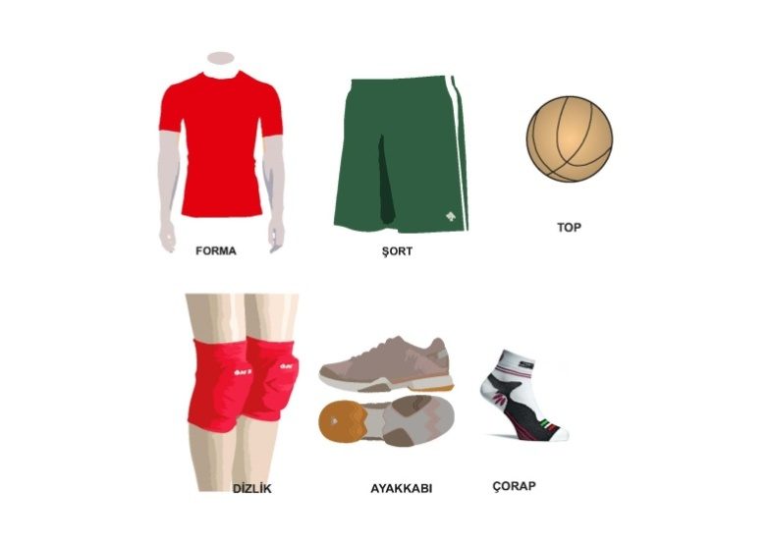

TAKIMLARIN OLUŞUMU:
1.Takımlar kız- erkek karma olarak oluşturulur. Geleneksel çocuk oyunları müsabakaları, sınıflar arası müsabakalar şeklinde yapılmaktadır. O sınıfta ki öğrenciler arasında olup; yönergede belirtilmiş olan yaş kategorisine uymayan öğrenciler takıma alınmayacaktır. Yaş sınırına uymayıp takımda olduğu tespit edilen öğrenciler müsabakaya alınmayacaktır.
2. Bir takım en fazla 12 oyuncu (8 asil 4 yedek olmak üzere), bir geleneksel oyun lideri, bir yardımcı geleneksel oyun liderinden oluşur. Oyun her biri 8 asil oyuncudan oluşan iki takım arasında oynanır. Oyuncuların 4’ü yedektir.

3. Takımlar en az 8 oyuncuyla müsabakalara katılmak zorundadırlar. 8 oyuncunun altında müsabakaya gelen takım hükmen mağlup sayılır. Müsabaka esnasında 8 asil oyuncusundan bir ya da daha fazla oyuncusu sakatlanmış ve oyuncu değişikliği yapacak yedek oyuncusu da yoksa takım hükmen yenilmiş sayılır.
4. Takımda 8 asil oyuncunun 4’i erkek 4’i kız olmak zorundadır.

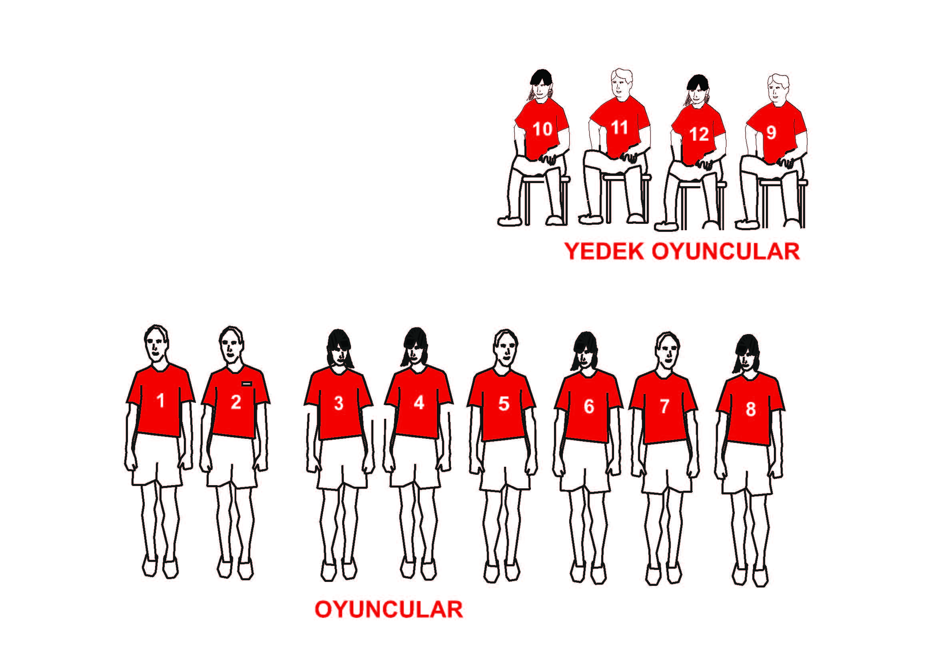

OYUN DÜZENİ:

1. Saha seçimi, her iki takım kaptanının “Aldım verdim, ben seni yendim, alamazsın veremezsin sen beni yenemezsin.” şeklindeki karşılıklı ayak adımlama yöntemiyle (sayışmaları sonucunda) yapılır. Oyunculardan hangisinin adımlamaya başlayacağına, hakemin “bozuk para hangi elimde” sorusunu bilen taraf karar verir. Adımlama mesafesini; oyun alanının dışına çıkmamak kaydıyla BAŞHAKEM belirler. Adımlama mesafesi boyunca her oyuncu adımlama hakkı kendisinde iken birer defa yarım adım kullanabilir. Hangi oyuncunun ayağı üstte kalırsa o oyuncu kazanmış olur ve seçme hakkına sahip olur.
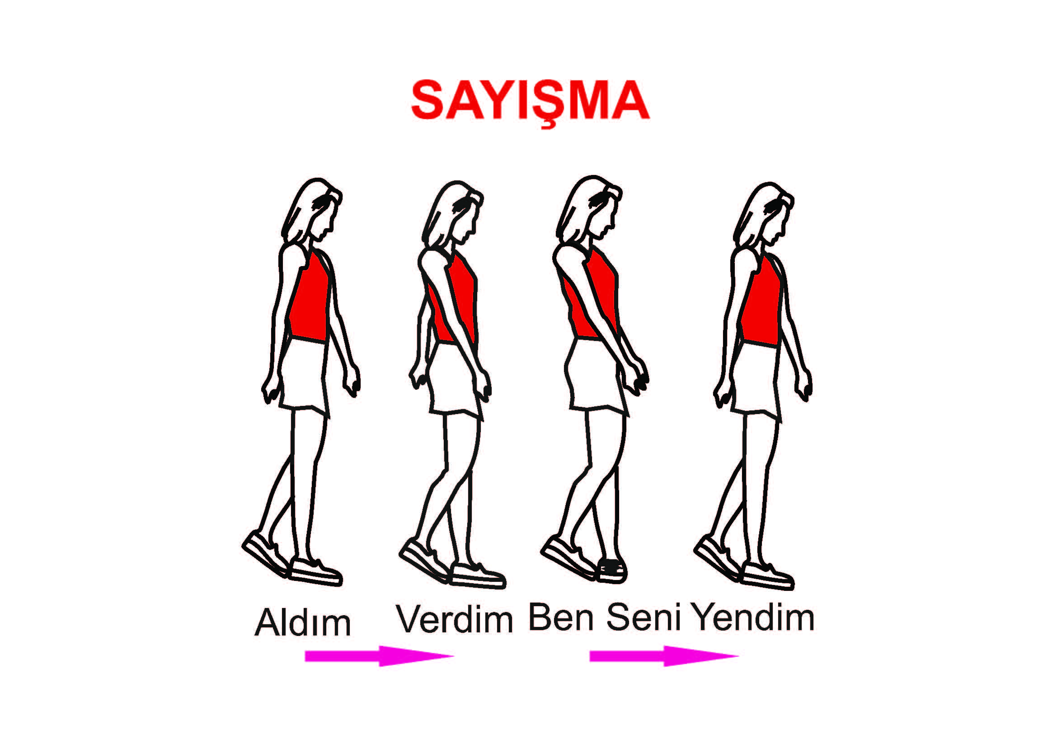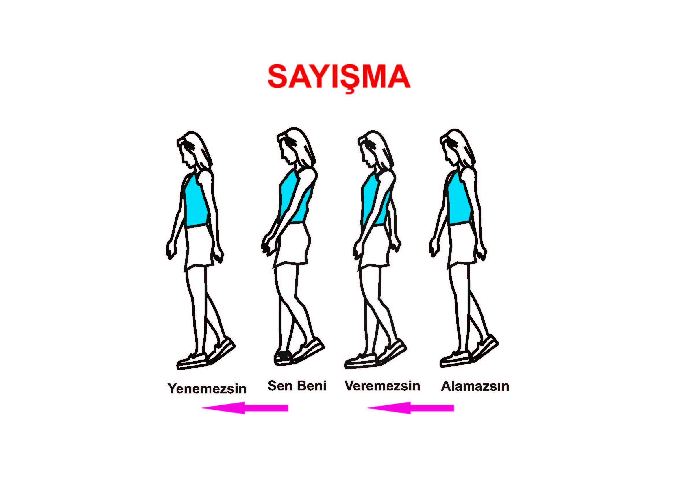
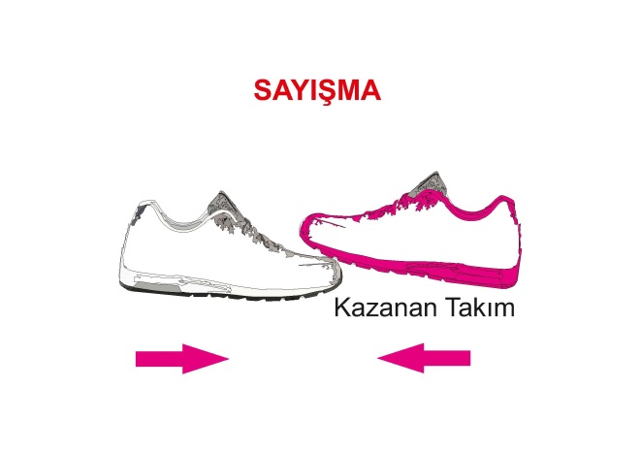
2. Oyun Alanına Yerleşme:
a) A Takımının oyuncularından (oyun başlamadan önce) belirlenen kaleci oyuncu, rakip takımın oyun alanının dip çizgisinin gerisindeki atış alanına yerleşir.
b) B Takımının oyuncularından (oyun başlamadan önce) belirlenen kaleci oyuncu rakip takımın oyun alanının dip çizgisinin gerisindeki atış alanına yerleşir.
c)Geri kalan 7 oyuncu belirlenen 9mx9m alanlarında kendi bölgelerine yerleşir.

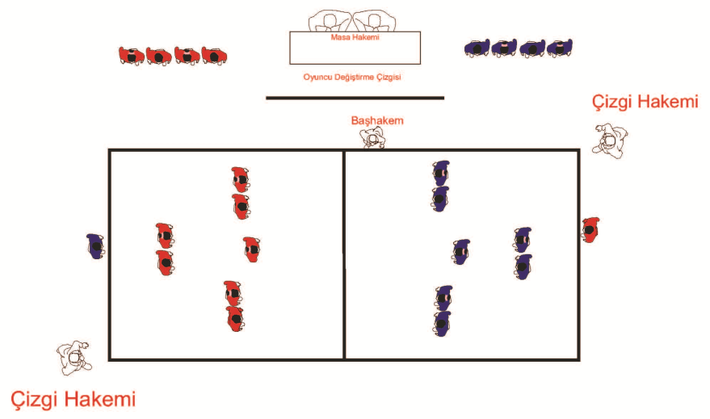
3. Hakemin işareti ile oyuna topu kazanan takım başlar. Dip çizgiden ve kendi oyun alanları içinde olmak şartı ile aralarında pas alış verişi yaparak, rakip oyuncuları direk veya yerden sektirerek vurmaya çalışırlar.(Karşılıklı her iki takımda)

4. Topa sahip olma alanı kendi alanını çevreleyen çizgilerin içi veya rakip oyun alanının dışında kalan dip çizgilerin gerisidir.

5. Bu alan içerisinde yapılan atışlar veya kalecisiyle yapılan paslaşmalar kurallara aykırı değildir. Rakip alana girerek alınan toplar veya oyun alanı dışına çıkılarak alınan toplar faul olarak nitelendirilir ve top rakip takıma geçer. Sahayı terk eden oyuncu elenir ve kaleci bölgesine gider.

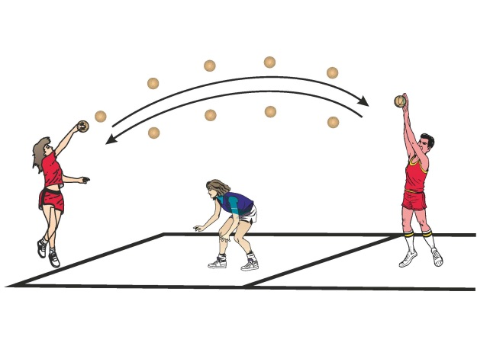

6. Aynı kurallar her iki takım içinde aynen geçerlidir. Topun oyunda olduğu sürede kaptırılan toplar veya havadan atılırken tutulan toplar, yere değdikten sonra sınırlanan oyun alanından çıkmadan tutulan toplar, hücum etme hakkını o takıma kazandırır.

7. Hücum atışı yapan oyuncu, topu havadan atarak rakip oyuncuya isabet ettirir ve top yere düşerse o oyuncu vurulmuş sayılır. Ama o oyuncu vurulur ve top yere düşmeden bir başka takım arkadaşı tarafından top havada yakalanırsa vurulmuş sayılmaz. Top kazanılmış olur ve hücum hakkı o takıma geçer. Atılan top 2 oyuncuya da çarptıktan sonra yere düşer veya oyun alanının dışına çıkarsa; 2 oyuncu da vurulmuş sayılır.

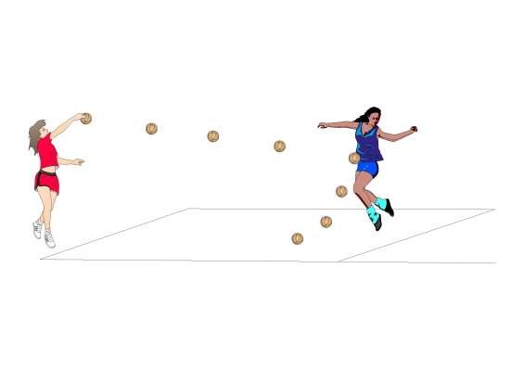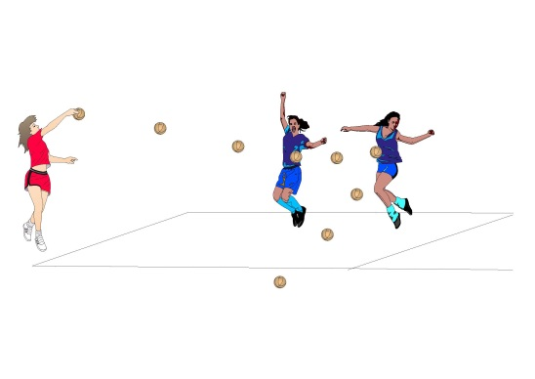

8. Atılan top oyuncuya çarptıktan sonra yere temas edip başka bir oyuncuya daha çarparsa, sadece topun ilk olarak çarptığı oyuncu vurulmuş olur. Oyuncu vurulduktan sonra kasıtlı olarak topu tutarsa, top rakip kaleye verilecektir.
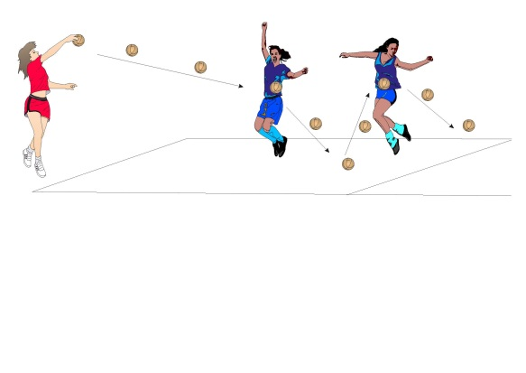

9. Vurulan oyuncu oyundan çıkarak kendi kale bölgesine geçer ve burada oyuna devam eder. Buradan atış yapmaya ya da paslarla takımına katkı sağlamaya devam eder.
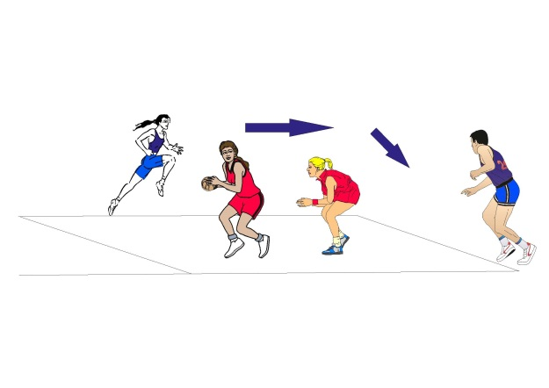

10. Top direk veya yerden sektirerek rakip oyuncuyu oyun dışı bırakmak için atılabilir.
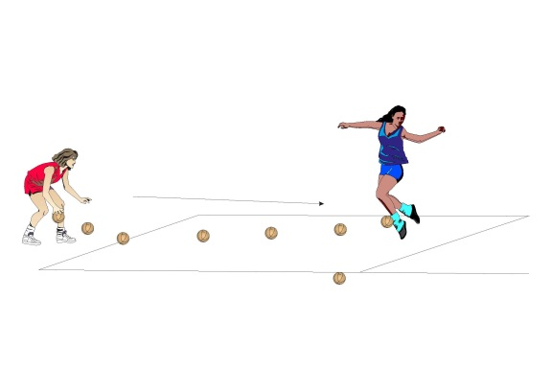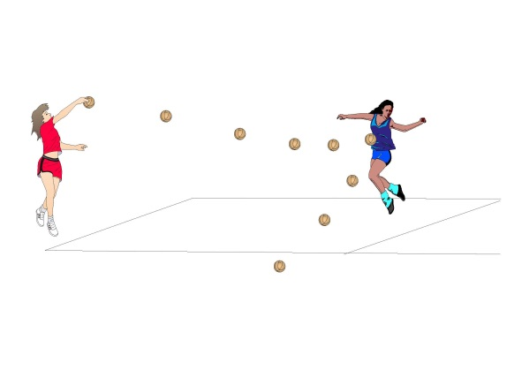

- Top kasıtlı olarak rakip oyuncuyu sakatlayacak şekilde atılamaz. Eğer hakem atılan topun kasıtlı olarak rakip oyuncuyu sakatlamak için atıldığına kanaat getirirse, topu atan oyuncuyu yanına çağırır ve uyarır. Aynı oyuncu bu hatalı davranışı tekrar ederse, hakem oyuncuyu oyun dışı bırakabilir.
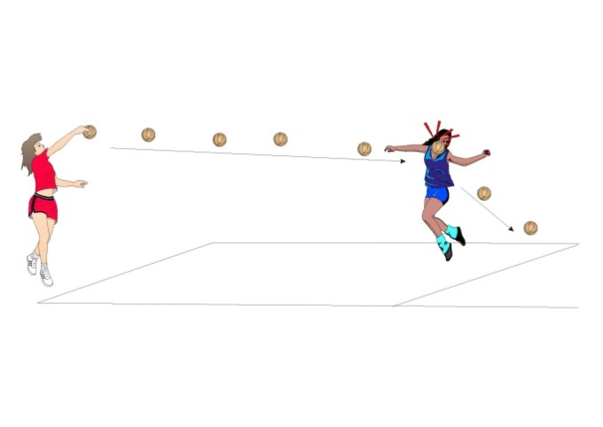

- Hücum oyuncusunun yerden yuvarlayarak attığı toplar, havadan atılan toplar ile eşdeğerdir.

13.Kaleci tarafından atılan top hiçbir oyuncuya çarpmadan oyun alanının dışına çıkarsa; top rakip takım kalecisine verilir.( Yan çizgilerden çıkan toplarda; topun kime verileceğine, kimin attığına ve kimden çıktığına bakılarak karar verilir.)

- Kaleci tarafından atılan top rakip oyunculardan herhangi birine çarptıktan sonra oyun alanının dışına çıkmış ise; top, tekrar atış yapan kaleci bölgesindeki oyuncuya verilir.
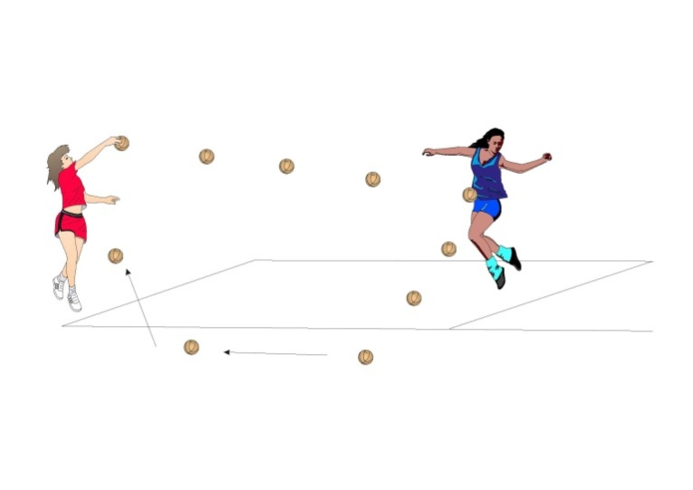

15. Kale bölgesinden ya da kendi bölgesinden atılan toplarla, rakip alandaki tüm oyuncular vurulana kadar oyun devam eder

16. Oyuna başlarken kaleci olarak başlayan oyuncular da istedikleri zaman hakeme bilgi verilmek şartı ile oyun alanına girme hakkına sahiptirler. Her iki takımın da kalecilerinin saha içinde 1 oyuncu kaldığında oyuna girme zorunluluğu vardır. Toplam 8 oyuncunun da vurularak oyundan çıkarılması gereklidir.

17. Tüm rakip oyuncuları vurarak (8 oyuncu) oyundan çıkarmayı başaran takım seti kazanmış sayılır.

18. İkinci set oyun başında sayışmayı kaybeden takımın oyuncularının top atışışıyla başlar.

19.
- Atış yapan takımın oyuncuları(atış yapan oyuncu dahil) orta çizgide ihlal yaparsa top rakip takıma geçer, eğer rakip takım oyuncusunu vurmuşsa; oyuncu vurulmuş sayılmaz.
- Aynı takımın kalecisi dip çizgide ihlal yaparsa top rakip takım kalesine geçer. Ancak oyundaki tüm oyuncular( atış yapan veya kaçan) kenar çizgi ihlali yaparlarsa; vurulmuş sayılıp kendi kalelerine geçecektir.
- Oyun esnasında toptan kaçan oyuncular; orta çizgi ihlali yaparsa vurulmuş sayılarak, kendi kalelerine geçecektir.
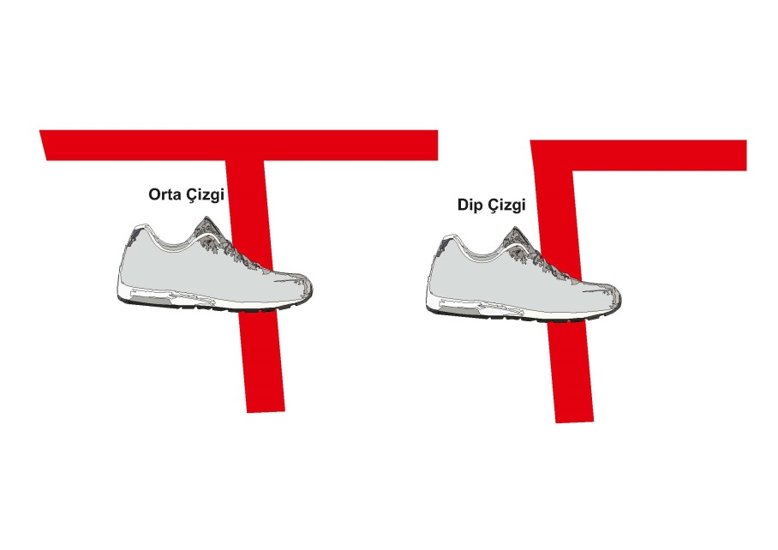

20. Atış yapan oyuncu, tek ya da çift elle atış yapabilir. Elleri dışında vücudunun başka bölümünü kullanamaz.
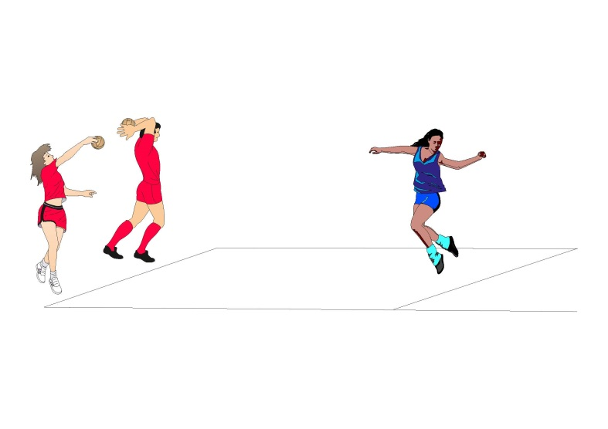

21. Her setten sonra takımlar yer değişir.

22. Her setten sonra takımlar yeniden oyuna başlamadan önce kalecilerini yeniden belirleyerek hakeme bildirirler.(Aynı kalecilerin devam etmesinde bir sakınca yoktur. İsterlerse değişirler.)

23. Oynanan 3 setten ikisini kazanan takım oyunu kazanmış sayılır. Setlerdeki bir birlik beraberlik durumunda üçüncü setin başında tekrar “aldım verdim” sayışması yapılır.,

24. Oyuncular rakip alandaki veya oyun alanı dışındaki toplara müdahale edemezler. Bu durumda oyuncular kural ihlali yapmış olur ve vurulmuş sayılırlar.
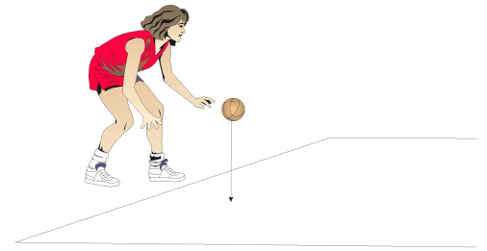

25. Geleneksel oyun lideri istediği zaman oyuncu değiştirme talebini masa hakemine bildirir. Başhakem; top, değişikliği isteyen takımın kalesine geldiği zaman oyuncu değişikliğini gerçekleştirir. Bir sette en fazla 4 oyuncu değiştirilebilir. Oyuncu değişiklikleri kız – erkek dengesi bozulmadan yapılır.

26. Değiştirilen oyuncu aynı sette oyuna tekrar alınamaz.

27. Yedek oyuncular, oyun esnasında kendileri için belirlenmiş olan, yedek oyuncu alanında beklerler.

28. Oyun esnasında ciddi bir sakatlık meydana gelirse, hakem derhal oyunu durdurmalı ve sağlık personelinin sahaya girmesine izin vermelidir. Eğer sakatlanmış bir oyuncu kurallara uygun olarak değiştirilemiyorsa (Oyuncu değiştirme hakkını tamamlamış ise), bu oyuncuya 3 dakikalık bir iyileşme süresi tanınır (bu arada oyun durur); ancak bir maçta aynı oyuncuya bu hak birden fazla tanınmaz. Sakatlanan oyuncu oyun alanını terk etmeden oyun alanında oturursa müsabaka devam eder. Ancak oyuncu değiştirme hakkı tamamlanmış ve oyuncu da oyun alanını terk etmek zorunda ise asil takım sayısının altına düştüğü için takım o seti kaybeder.

29. Oyuna katılanlar oyun kurallarını bilmek ve kurallara uymak zorundadırlar.

30. Oyun liderleri müsabaka esnasında oyuncularına kırıcı, aşağılayıcı şekilde davranamaz. Bağırarak taktik veremez. Bu kurallara uymayan oyun liderleri oyun alanı dışına çıkartılır. Olumsuz davranışlarına devam eden oyun liderinin takımı hükmen yenik sayılacaktır.

31. Maç esnasında ve oyun alanında olduğu sürece, takım kaptanı oyundaki kaptandır. Takım kaptanı oyunda olmadığı zaman geleneksel oyun lideri veya takım kaptanı oyundaki kaptanlık rolünü üstlenmek üzere bir başka oyuncuyu tayin eder.

32. Oyun kurallarına uymayan veya hakeme itiraz eden oyun liderinin takımı hükmen yenik sayılacaktır.

33. Oyuna katılanlar sportmenliğe yakışır bir şekilde hakemlerin kararlarını tartışmaksızın kabul etmek zorundadırlar.

KALELİ YAKAN TOP SAHA ÖLÇÜLERİ
